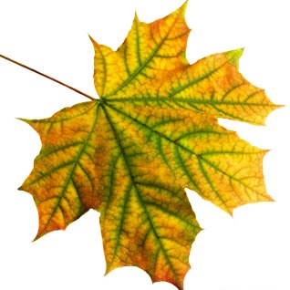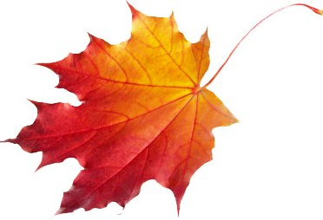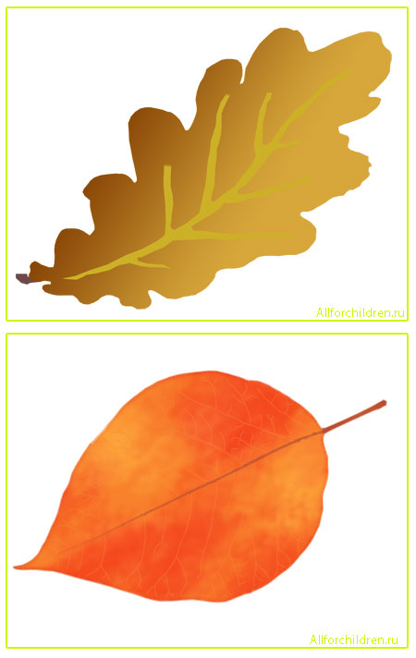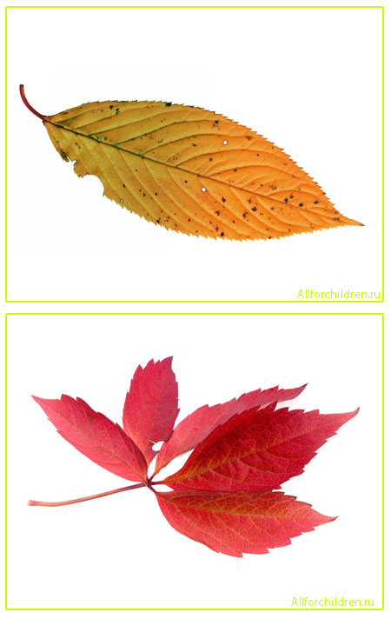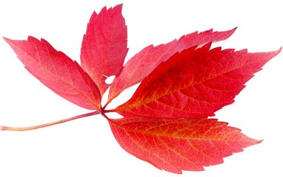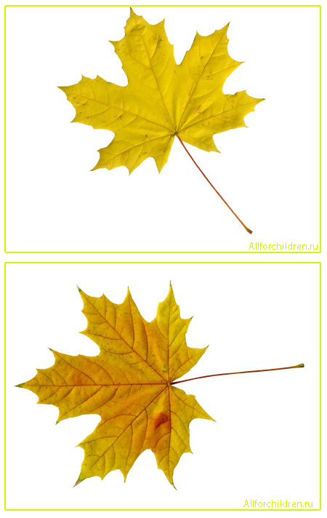

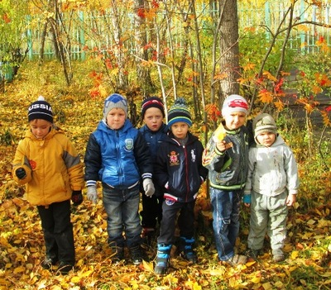

**Золотистый листопад  
Землю**

**разукрасить рад.  
Это ветер нашалил,  
А убраться позабыл**.



**— Почемy к зиме деpевья  раздеваются кpyгом?   
— А деpевьям тоже нyжно раздеваться пеpед сном!**

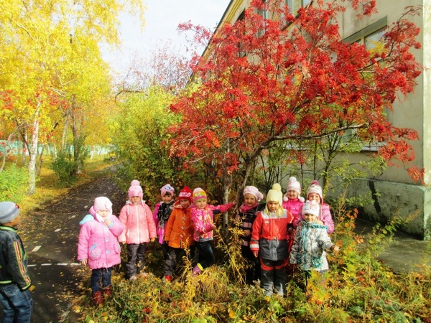

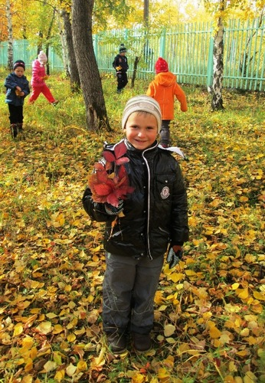

**Детский сад, детский сад  
На прогулке будет рад –**

**Соберем скорей букет  
Ах, каких в нем листьев нет.**

**Вот коричневый дубовый,  
Золотистый весь кленовый.**

**Желтый от березы лист,  
А у ивы – серебрист.**

**Красный – у рябинки,  
Бурый – у осинки.**

**Листья все огнем горят.  
В ладошках крепких у ребят.**

**Мы букет поставим в вазу  
И станем любоваться сразу.**

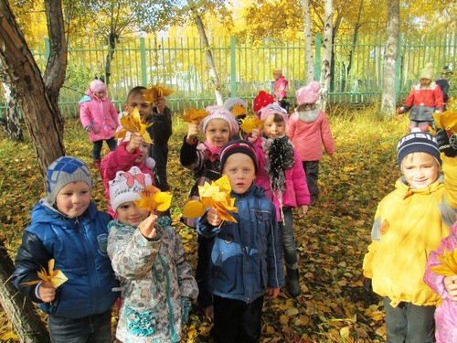

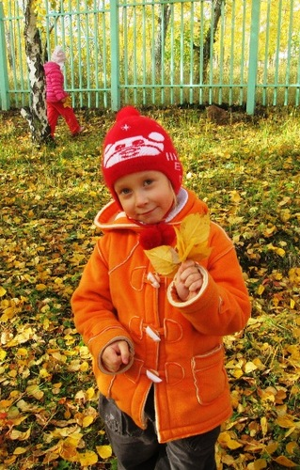

**Опадают листья, жёлтым покрывалом  
Оголив деревья,**

**осень лес прибрав.  
Красок разноцветных всюду разбросала,**

**Нас своей красою вновь очаровав.**



**На деревьях листьев мало.  
На земле -Невпроворот.**

**Из лоскутьев Одеяло  
На прощанье Осень шьёт**

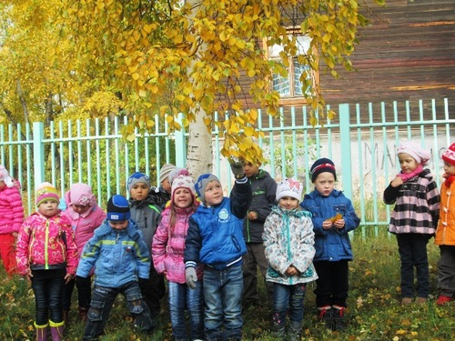

**Конкурс**

**Рыбников Иван Савельева Ева**

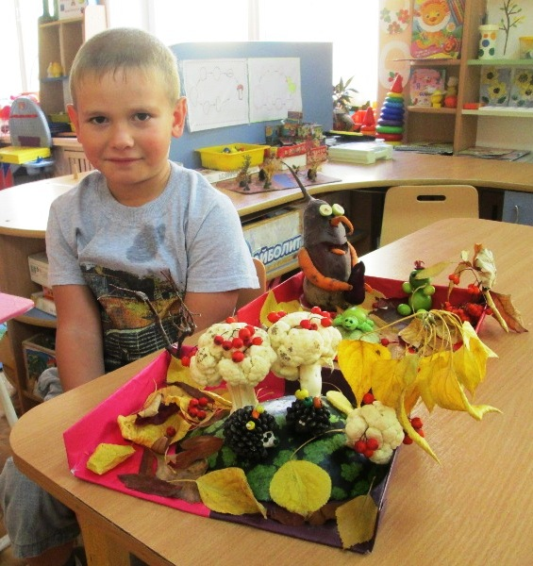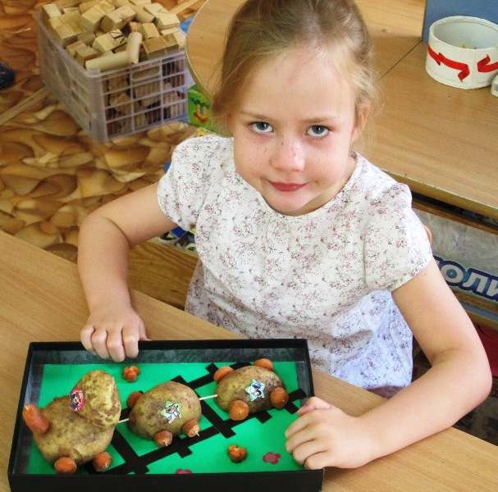**« Лесные жители» «Паровозик»**

**Учаев Глеб Махмадиев Захар**

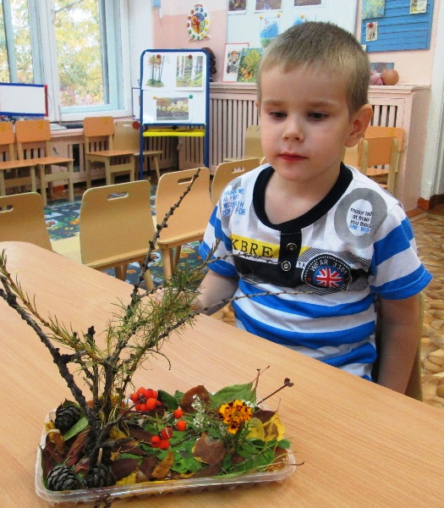 **«Осенняя поляна» « Речка в осеннем лесу»**

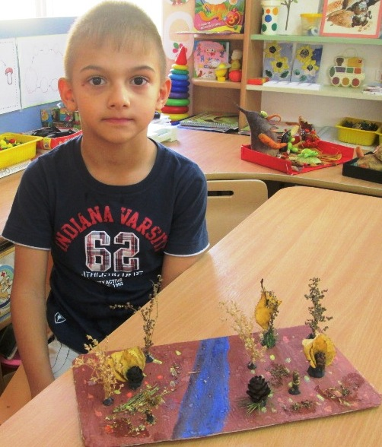

**Шматов Егор Плешакова Маргарита**

**«В лес за грибами» «Семейка ёжиков»**



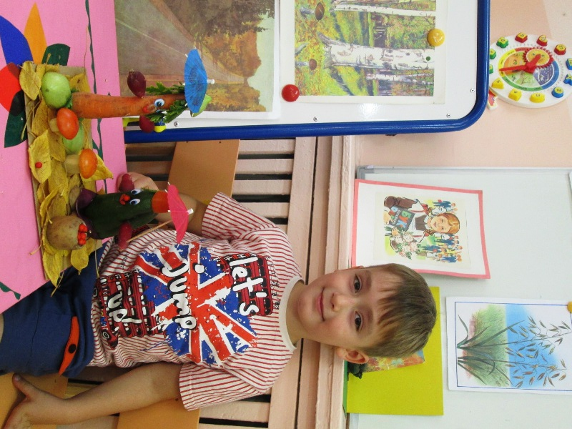

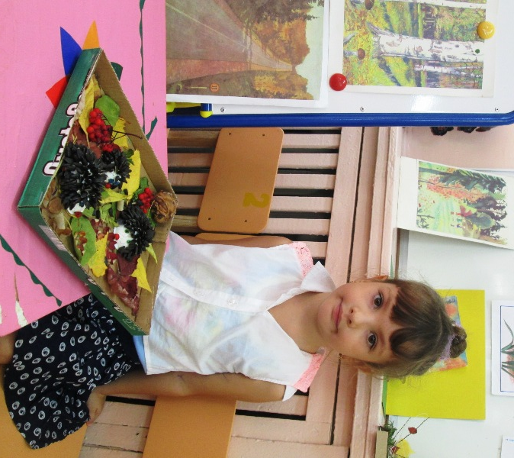

**Кочнев Максим Евстратов Марк**

**«Танк» «Чудо – птица и паучок»**

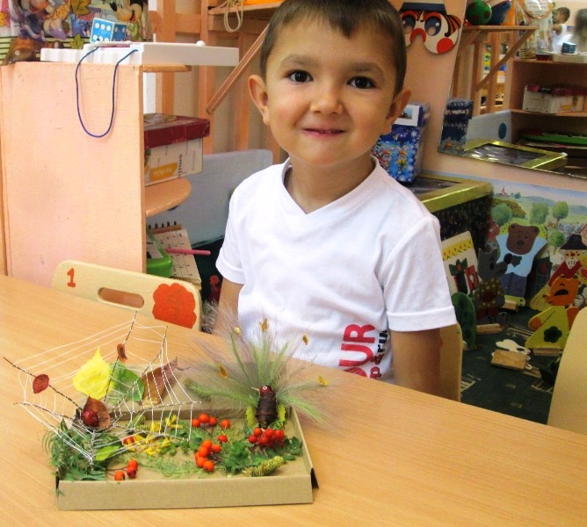

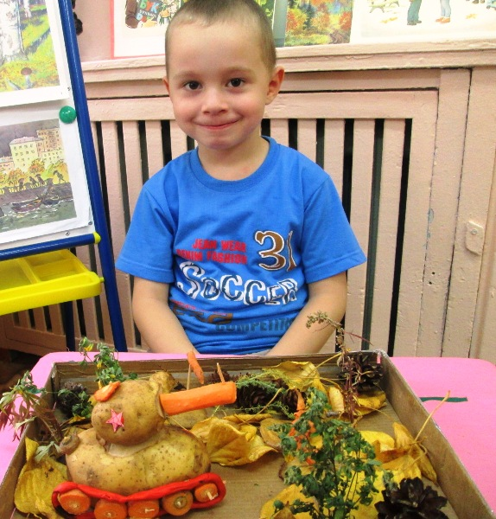

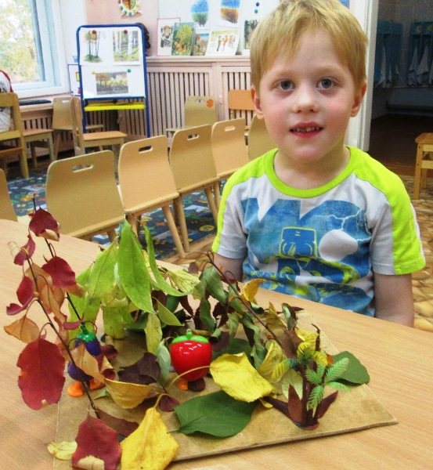

**Надточаев Александр**

**«Прогулка в осеннем лесу»**



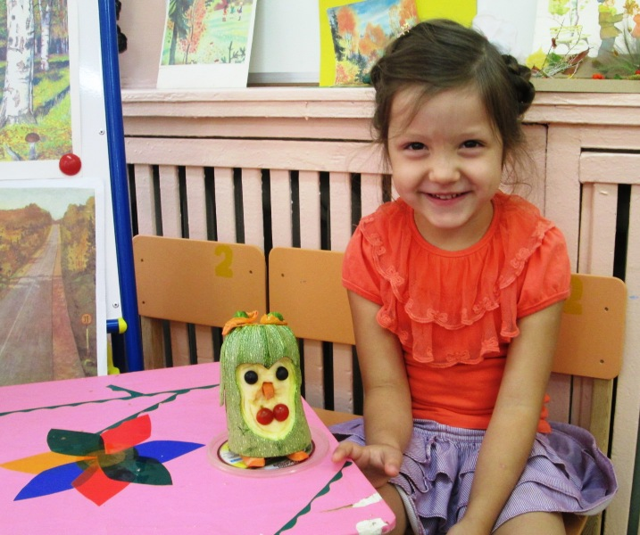



**Жолчубоев Шорболот**

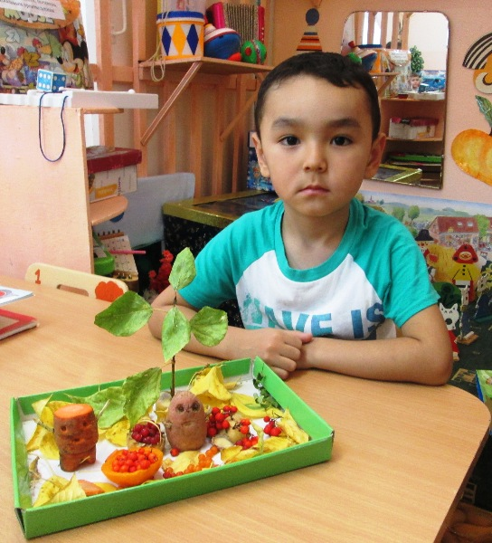**«В осенний лес за ягодами»**

**Слижевская Екатерина**

**«Весёлая подружка»**



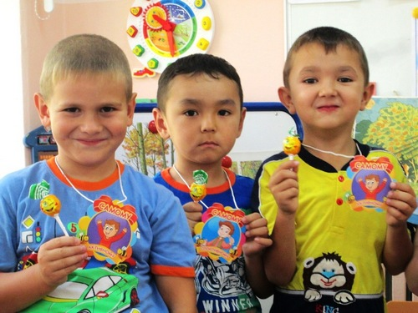



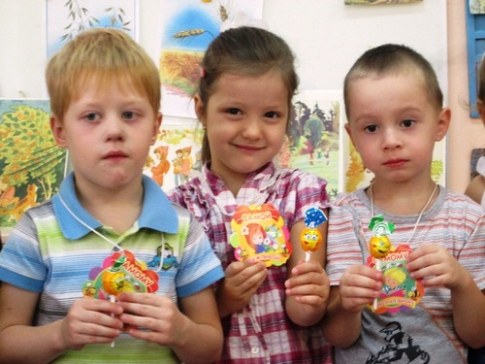

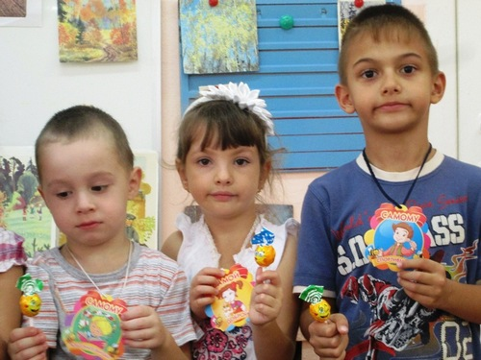



**Лес, точно терем расписной,  
Лиловый, золотой, багряный,**  **Веселой, пестрою стеной  
Стоит над светлою поляной.**

** Березы желтою резьбой  
 Блестят в лазури голубой,  
 Как вышки, елочки темнеют,  
 А между кленами синеют  
 То там, то здесь в листве сквозной  
 Просветы в небо, что оконца.  
 Лес пахнет дубом и сосной,  
 За лето высох он от солнца,  
 И Осень тихою вдовой  
 Вступает в пестрый терем свой...**

**(И. Бунин)**

